Καλημέρα παιδάκια, 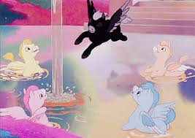
Θα μιλήσουμε σήμερα για τη φιλία, τη συνεργασία, την αγάπη μεταξύ φίλων και τι μπορούν να πετύχουν ενωμένοι.
1^{η} άσκηση: Διάβασε στο βιβλίο της Γλώσσας τις σελ. 79 και 80 το μάθημα: «Μαζί είναι καλύτερα» και απάντησε μου τις 2 ερωτήσεις που είναι στο τέλος της ιστορίας μας.
- Μόνο τα κενά γράψε στο τετράδιο
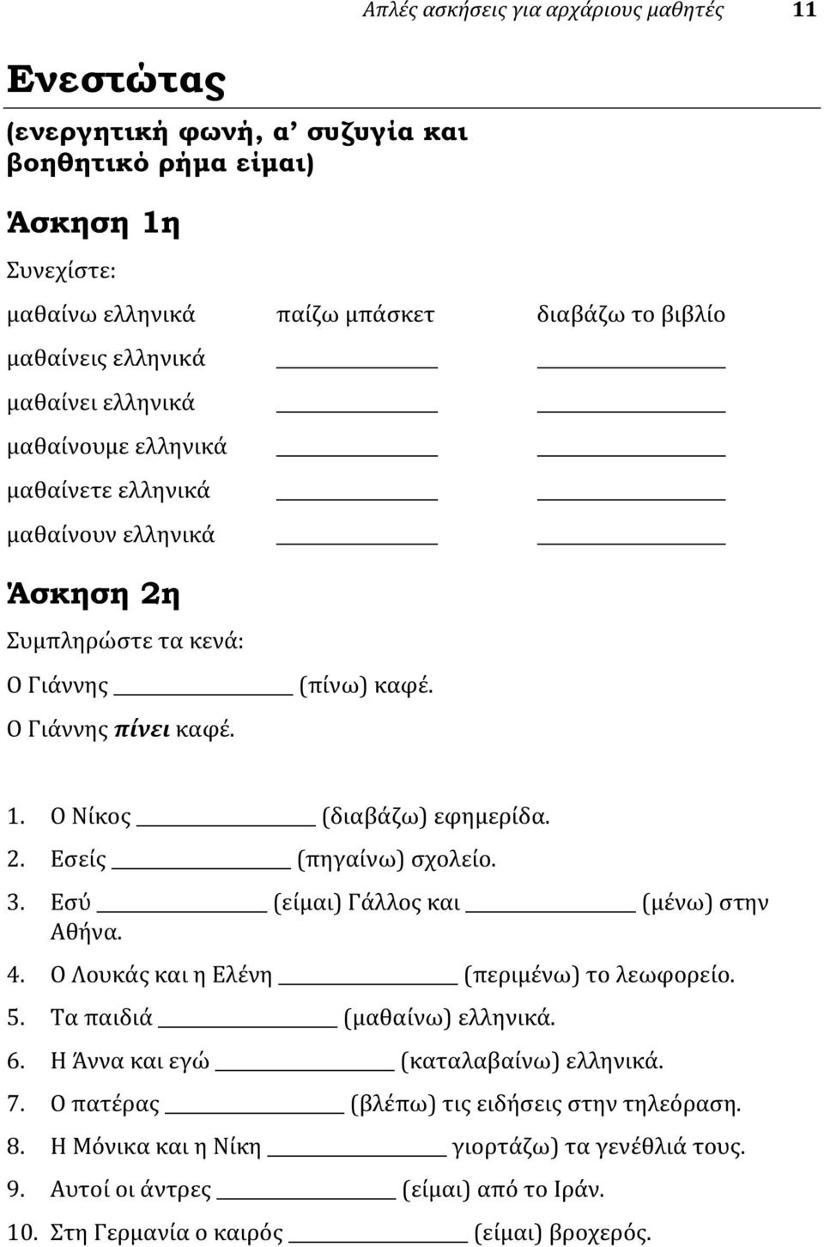
- Και κάτι ευχάριστο που έχει σχέση με τη φιλία, την αγάπη που δίνουν φτερά
https://www.youtube.com/watch?v=RtU8nBnpFVE&feature=emb_logo

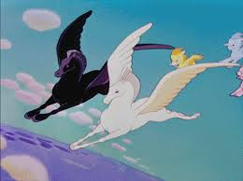
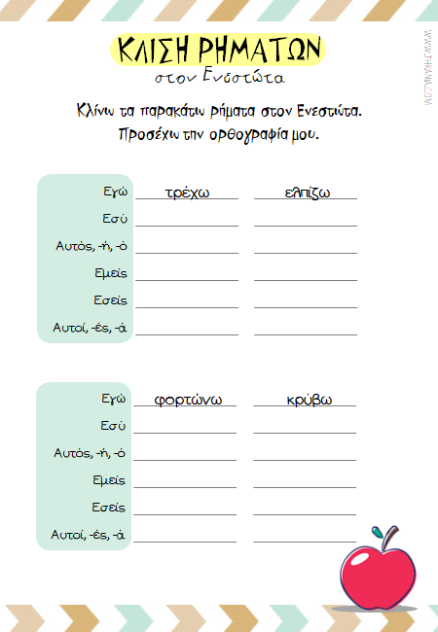

κι ο κλήρος πέφτεεεεεειιιιιιιιιιιιιιιιιιιιιιιιιιιιΑΝΤΙΑ

